Gemeinde Rottenacker

A u s z u g  aus der Niederschrift  über die Verhandlungen  des Gemeinderates | Verhandelt am 06.06.2013  Normalzahl: 10; anwesend: 6; abwesend: 4 Mitglieder  Vorsitzender: Bürgermeister Hauler  entschuldigt: Heinrich Dommer, Rainer Haaga, Rolf Härter,  Hans-Jürgen Rabel  Außerdem  anwesend: Frau Veser, Frau Brunner, Herr Fröhner,  Frau Engst, Frau Jerg, Herr Maucher …………...bei § 31  Herr Ruf, Herr Braun, Herr Haase, Herr Walter...bei § 32  Herr Walter, Herr Braun, Herr Waldraff ………....bei § 33

- öffentlicher Teil -

§ 31

Besichtigung Katholischer Kindergarten
(Umbau und Außenanlage)

Hierzu trifft sich der Gemeinderat zusammen mit der Architektin Frau Veser, Munderkingen den Vertretern der Katholischen Kirchengemeinde, Frau Brunner und Herrn Fröhner, Frau Engst Kindergartenleiterin, Frau Jerg Elternbeirat und Herrn Maucher Messner und Hausmeister vor Ort beim Katholischen Kindergarten.

Architektin Veser informiert ergänzend zu der Besichtigung am 03.02.2011 über die nun insgesamt zur Ausführung gekommenen Arbeiten. Nach Beginn im Juli 2010 konnte der Katholische Kindergarten im März 2011 wieder bezogen werden. Neben einer kindgerechten Erweiterung des Sanitärbereichs mit Einbau eines Wickelbereichs wurde das Dach gedämmt und ein Großteil der Elektroinstallation erneuert. Durch die Verlegung der Küchenzeile in den erweiterten, jetzt sehr freundlich und angenehm wirkenden Flurbereich, wurde zusätzlicher Platz im Gruppenraum gewonnen. Bereits vor 12 Jahren wurden die Fenster an der Westseite erneuert, eine neue Heizung installiert und der Treppenabgang instand gesetzt.

Angesprochen auf die montierte Gipskartondecke im Gruppenraum bestätigt Architektin Veser eine nach Vorschrift auf Metallunterkonstruktion einwandfrei aufgebrachte Decke. Dahingehende Bedenken des Gemeinderats könne sie entkräften. Man werde sich die Decke vor Ablauf der Gewährleistung allerdings nochmals ansehen.

Weil die Wasserperlatoren seit geraumer Zeit zum Teil wöchentlich wegen Schmutz und Kalk gereinigt werden müssen, wird der Einbau eines Wasserfilters und ggf. ein teilweiser Leitungstausch derzeit geprüft.

Auch der Außenbereich wurde in Zusammenarbeit der Firma App, Unlingen mit den Eltern optimiert und neu gestaltet. Der Hügel im Garten wurde abgetragen und ein Fußfühlpfad angelegt. Zu den anderen bereits vorhandenen Spielgeräten soll sich als Projektarbeit noch ein kleiner Bauernhof gesellen. Mit in Kürze noch einzubringenden Drainagen wolle man das Problem der feuchten Stellen in der Mitte des Gartens lösen.

Insgesamt betrachtet, so der Tenor aller Beteiligten, habe man alles was geplant war umsetzen können. Das Ergebnis könne sich sehen lassen und auch der Kostenrahmen mit rund 207.000,- Euro wurde eingehalten. Die Gemeinde trägt hier den Löwenanteil mit 154.000,- Euro und erhält im Gegenzug vom Ausgleichsstock 75.000 Euro Zuschuss.

Bürgermeister Hauler dankt insbesondere den Verantwortlichen der katholischen Kirchengemeinde und allen Beteiligten für die gute Zusammenarbeit, was sich jetzt im Ergebnis widerspiegle.

____________________

§ 32

Abnahme des neuen Platzes Braigestraße 40

Im Beisein von Landschaftsarchitekt Ruf, Erbach Geschäftsführer Braun und Bauleiter Haase von der Firma Grüner und Mühlschlegel, Biberach und Herr Walter vom Verbandsbauamt Munderkingen nimmt der Gemeinderat die ausgeführten Arbeiten ab. Der Kostenanschlag wurde für diese Arbeiten eingehalten. Mehrkosten ergaben sich jedoch beim Erhalt der Mauer und bei den gesamten Schlosserarbeiten.

Rundherum Lob gibt es für dieses neu geschaffene Ensemble, auf dem ehemals das Haus der Bäckerei Roos gestanden hatte. Zunächst, so Bürgermeister Hauler, hatte man befürchtet, dass nach dem Abbruch in diesem Kreuzungsbereich eine große „Schneise“ entsteht, weshalb die Lücke wieder einigermaßen geschlossen werden sollte. Bedenken gegen die Neugestaltung wurden geäußert, weil sie nicht ganz günstig sein würde. Nun finde man ein schlüssiges Konzept vor, bei dem Altes wie die ehemalige Stalltüre und der Ladeneingang samt Mauer erhalten und mit Neuem verbunden wurde. Erhalten, leicht abgeändert und wiederverwendet wurde auch der alte Friedhofszaun, der den Platz umgibt. Sitzbänke in den Gemeindefarben laden zum Verweilen ein und an einer Wasserstele kann man sich erfrischen. Außerhalb der Grünflächen schlängelt sich im Pflasterbelag der Donauverlauf von der Quelle durch Rottenacker und weiter über Wien und Budapest bis ins Schwarze Meer, das durch dunklen Kies dargestellt wird. Integriert wurde außerdem ein noch vorhandener alter königlich-württembergischer Schachtdeckel.

Ergänzend bringt Günther Dukek aus dem Museum ein altes Foto von der Familie Roos und den gerahmten goldenen Meisterbrief des 1885 geborenen Bäckermeisters Konrad Roos vorbei, den die Handwerkskammer Ulm 1967 ausgestellt hatte.

Sowohl den Planern als auch den ausführenden Firmen bestätigt Bürgermeister Hauler samt Gemeinderat eine konstruktive und im Ergebnis sehr gelungene Arbeit, bevor der neue Platz offiziell freigegeben wird.

In den aktuell rund 170.000 Euro Kosten sind ca. 25.000 Euro für den Abbruch enthalten. Die Gemeinde erhält dazu einen Zuschuss von insgesamt rund 50.000 Euro aus dem Entwicklungsprogramm ländlicher Raum.

____________________

§ 33

Abnahme der Baumaßnahme Neugestaltung „Mausberg“

Für diese im Gemeindeentwicklungskonzept erarbeitete Variante der Neuordnung mit Durchgrünung, Anlegung von Stellplätzen und teilweiser Veräußerung an die Anlieger hatte Herr Walter vom Verbandsbauamt Munderkingen die Bauleitung inne.

Nach erfolgtem Abbruch der Gebäude 1, 3 und 5 durch die Firma Merkle, Dieterskirch, entstand ein kleiner Platz mit Parkflächen und mit Gestaltungsmöglichkeiten für die Anlieger. Die Straße und der Gehweg wurden erneuert und soweit möglich begrünt.

Lob gibt es auch hier für die ausführende Firma Grüner und Mühlschlegel, Biberach, die gerade wegen der topographisch schwierigen Hanglage gute Arbeit geleistet habe.

Auch die Anlieger (Avagliano, Stoll, Senatore und Wiebe) sind bei dieser Abnahme zugegen und mit der jetzt geschaffenen Neuordnung voll umfänglich einverstanden.

Der Einsatz von rund 120.000,- Euro habe sich auch hier gelohnt, ist sich der Gemeinderat einig. Über das ELR-Programm erhält die Gemeinde einen Zuschuss mit 40 % der förderfähigen Kosten (rund 46.500 Euro).

____________________

§ 34

Bildung des Wahlvorstandes zur Bundestagswahl 2013

Die Wahl zum 18. Deutschen Bundestag findet am Sonntag, den 22.09.2013 statt. Die Zuständigkeit für die Vorbereitung der Wahl liegt weitgehend bei der Verwaltung. Wie bisher bildet die Gemeinde 1 Wahlbezirk. Der Wahlraum befindet sich im Rathaus. Die Abstimmungszeit dauert von 08:00 Uhr bis 18:00 Uhr.

Der Wahlvorstand besteht aus dem Wahlvorsteher als Vorsitzendem, seinem Stellvertreter und weiteren 3 bis 7 vom Wahlvorsteher zu berufenden Wahlberechtigten als Beisitzer. Aus den Beisitzern bestellt der Wahlvorsteher den Schriftführer und dessen Stellvertreter.

Während der Wahl müssen immer mindestens 3 Mitglieder des Wahlvorstandes, darunter der Wahlvorsteher und der Schriftführer oder ihre Stellvertreter, anwesend sein.

Wahlbewerber, Vertrauenspersonen für Wahlvorschläge und stv. Vertrauenspersonen dürfen nicht zu Mitgliedern eines Wahlorgans bestellt werden.

Nach einer kurzen Beratung fasst der Gemeinderat den einstimmigen

Beschluss

folgenden Wahlvorstand zu bilden:

Wahlvorsteher: Bürgermeister Karl Hauler
Stv. Wahlvorsteher: GR Heinrich Dommer
Beisitzerin: GRin Sieglinde Hertenberger –Schriftführerin -
Beisitzer: GR Rainer Haaga –Stv. Schriftführer -
Beisitzerin: GRin Iris Gemmi
Beisitzer: GR Christian Walter
Beisitzer: GR Hans Jürgen Rabel
Beisitzer: GR Friedrich Striebel
Beisitzerin: GRin Ingrid Zimmer

Außerdem sollen GR Roland Ruoß, VA Bernhard Egle und noch eine weitere Person zu Wahlhelfern bestellt werden. Interessierte für diesen freien Platz können sich gerne auf dem Rathaus melden.

Den Gemeinderäten wird die Arbeitseinteilung (Zweischichtbetrieb) für den Wahlsonntag zu gegebener Zeit übergeben.

____________________

§ 35

Aufstellungsbeschluss Bebauungsplan
„Kapellenäcker/Silberberg I“

Wie Bürgermeister Hauler erläutert, konnte die Gemeinde Rottenacker in den vergangenen Jahren mehrere Flurstücke im Norden Rottenackers erwerben, die im Flächennutzungsplan als künftiges Bauland ausgewiesen sind. Es liegen bereits mehrere Anfragen wegen Bauplätzen am nördlichen Siedlungsrand von Rottenacker vor.

Im Süden von Rottenacker im derzeitigen Baugebiet „Unterer Ährich“ sind Flächen für allgemeine Wohnbebauung und Mischgebiet ausgewiesen. In diesem Gebiet hat die gestiegene Nachfrage eine rege Bautätigkeit ausgelöst. Der überwiegende Teil der Wohnbauflächen ist hier bereits vermarktet. Deshalb hat sich die Gemeinde Rottenacker dazu entschlossen diese Baufläche im Norden abschnittsweise zu erschließen. Das Baugebiet Kapellenäcker / Silberberg liegt ortsnah und naturnah in leichter Südhanglage.

In einem ersten Bauabschnitt sollen nun die an die bestehende Bebauung angrenzenden Flächen erschlossen werden.

Sämtliche Einwurfsflächen sind im Eigentum der Gemeinde Rottenacker.
Der Geltungsbereich des Plangebietes ist im Planausschnitt dargestellt und umfasst folgende Flurstücke:

Flst. Nr. | Bemerkungen | Eigentümer
60/1 | Teilfläche von Bühlstraße | Gemeinde Rottenacker
697 | Teilfläche vom Feldweg | Gemeinde Rottenacker
700 | Teilfläche vom Weg | Gemeinde Rottenacker
1058 | Teilfläche vom Feldweg | Gemeinde Rottenacker
4344 | Weg | Gemeinde Rottenacker
4355 | Teilfläche von Straße „Am Silberberg“ | Gemeinde Rottenacker
718 |  | Gemeinde Rottenacker
719 |  | Gemeinde Rottenacker
720 |  | Gemeinde Rottenacker
1038 |  | Gemeinde Rottenacker

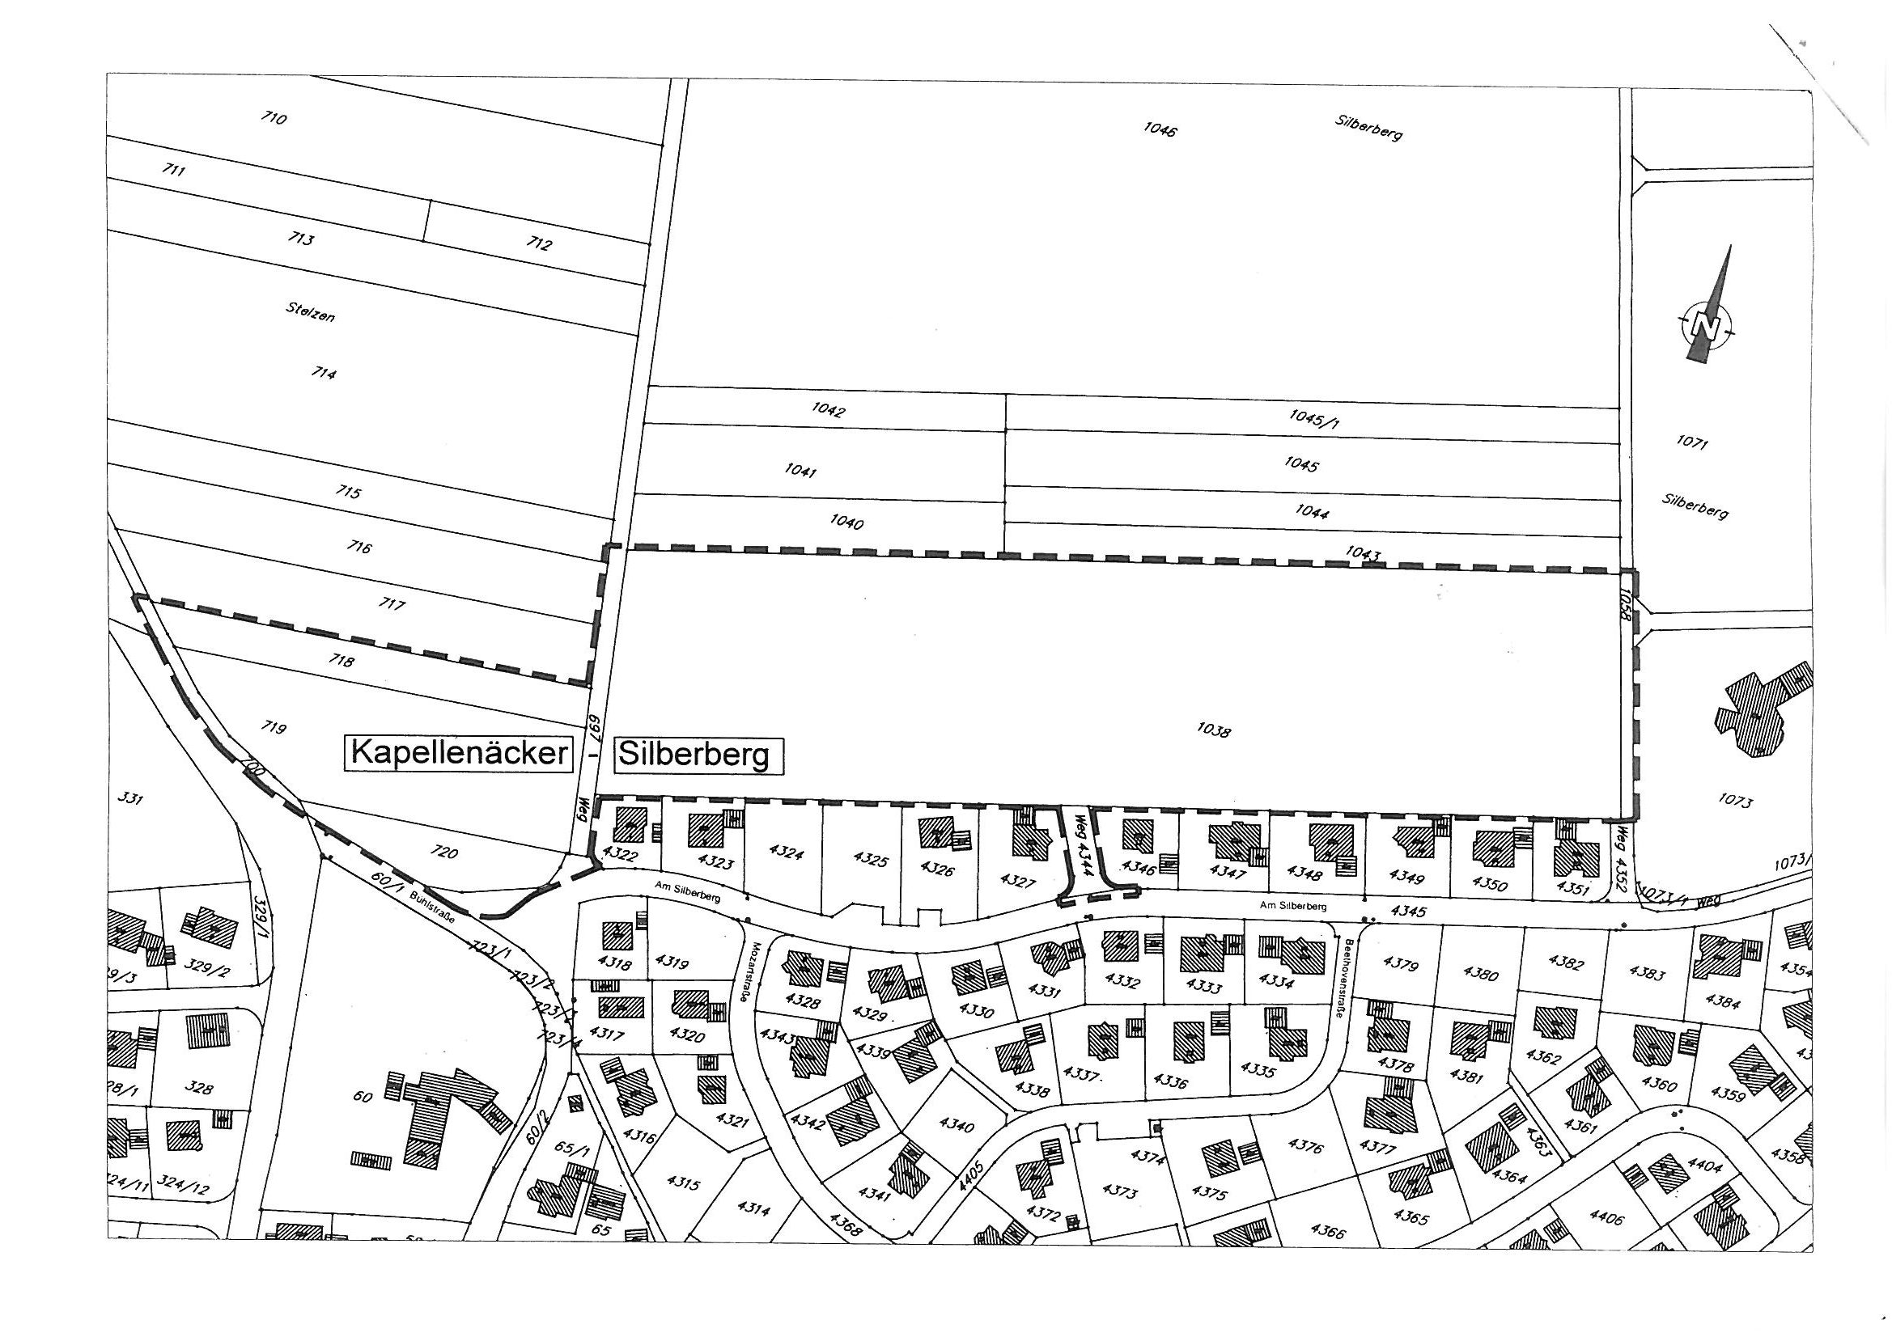

Nach Beratung und Erläuterung der Abgrenzung und des Inhalts einer denkbaren späteren Bebauung fasst der Gemeinderat den einstimmigen

Beschluss:

- Für den im Lageplan dargestellten Bereich werden nach § 2 Abs. 1 BauGB ein Bebauungsplan und die Örtlichen Bauvorschriften aufgestellt.

- Die Verwaltung wird beauftragt, das weitere Planverfahren durchzuführen.

Ob sich in diesem neuen Baugebiet das in Fachkreisen bereits anerkannte energieeffiziente Eisspeicherheizverfahren durchsetzen wird bleibe vorerst noch offen, so der Vorsitzende. Erdgas – Südwest prüfe derzeit diese interessante Alternative zu anderen regenerativen Methoden. Entscheidend sei auch der Anschlusspreis.

____________________

§ 36

Bauangelegenheiten

1) Carport, Antrag auf Befreiung von baurechtlichen Vorschriften nach § 31 Baugesetzbuch auf dem Flst.Nr. 2636, Stettiner Straße 4
Auf der Grundlage der Beratung einer dahingehenden Bauvoranfrage in der Sitzung am 25.04.2013 wurde der Befreiungsantrag gestellt.

Nach einer kurzen Beratung

beschließt

der Gemeinderat einstimmig dem Antrag auf Befreiung von den baurechtlichen Vorschriften wegen Überschreitung der Baugrenze zuzustimmen.

2) Neubau eines Wohnhauses mit Einliegerwohnung, Antrag auf Befreiung der Dachneigung und der Traufhöhe auf dem Flst.Nr. 328, Birkenweg 1
Für das im Kenntnisgabeverfahren eingereichte Baugesuch beantragt der Bauherr eine Abweichung der Traufhöhe um 1 Meter auf 4,50 Meter und der Dachneigung von maximal 25 auf 30 %.

Zugunsten einer besseren Ausnutzbarkeit des Dachgeschosses hatte der Gemeinderat jüngst auch im „Leimenbühl“ die Bauvorschriften gelockert. Die weiteren Regelungen zur Traufhöhe und Dachneigung seien, wie der Vorsitzende ergänzt, eingehalten.

Daraufhin
beschließt

der Gemeinderat einstimmig den beantragten und notwendig werdenden Befreiungen von den Feststetzungen des Bebauungsplanes wegen der abweichenden Traufhöhe und Dachneigung zuzustimmen.

3) Aufstockung eines Bürogebäudes und Neubau einer Fahrzeugüberdachung auf dem Flurstück 2653/2 und 1301/14.

Weil insgesamt unproblematisch und die baurechtlichen Bestimmungen eingehalten sind
beschließt

der Gemeinderat einstimmig diesem Bauvorhaben zuzustimmen und das Einvernehmen zu erteilen.

____________________

§ 37

Bekanntgaben, Verschiedenes, Anträge

1.) Behindertengerechter Zugang zum Badesee
Wie an dieser Stelle berichtet, erhält die Gemeinde aus dem Leaderprogramm einen Zuschuss für die Schaffung eines behindertengerechten Zugangs, für 2 Behindertenparkplätze, 2 Treppengeländer und eine rollstuhlgerechte Treppe (zuwendungsfähige Nettokosten 11.800 Euro, davon 75 % Zuschuss).

Nach mehreren Beratungen und zuletzt den Erfahrungswerten der Gemeinde Breitbrunn am Chiemsee wurde die Planung nun angepasst und ausgeschrieben.

Bedingt durch den Badesaisonbeginn und der nahenden Abrechnungsfrist habe er, so der Vorsitzende, die Firma Knab, Oberwachingen als die günstigste Bieterin mit der Fertigung einer rollstuhlgerechten und einer 10-stufigen Edelstahltreppe am 15.05.2013 per Eilentscheidung beauftragt. Die Nettokosten hierfür liegen bei 10.994,23 Euro abzüglich 75 % Zuschuss. Das teuerste von 3 Angeboten lag bei 16.420 Euro (netto).

Der Gemeinderat nimmt von dieser Eilentscheidung zustimmend Kenntnis.

2. Sanierung Gebäude Kirchstraße 32
Hinsichtlich der bei Besichtigung am 25.04.2013 festgelegten Arbeiten haben die Firma Schacher, Rottenacker und Firma Fuchs, Munderkingen (Elektro) mit den Sanierungsarbeiten begonnen. Beim Ortstermin am 24.05.2013 habe man die noch offenen Arbeiten, insbesondere zur Heizung, festgelegt.

Das „Lehrerhaus“ wird nun am Heizraum der Schule angeschlossen. Entlang dem alten Schulhaus werden Zuleitungen und 2 Leerrohre (DN 100) in den 2. Keller des Lehrerhauses (ehemals Öllager) verlegt.

Vorerst bleibt die Warmwasserversorgung dezentral mit vorhandenen Elektroboilern. Allerdings werden Leerrohre jetzt mitverlegt, so dass später weitere Alternativen bestehen.

Eingebaut werden 2 neue WC und 2 neue Duschen statt der alten Badewannen. WCs und Badbereiche und gegebenenfalls die Küchen werden neu gefliest.

Die 2 isolierten Dachgeschosszimmer werden ebenfalls an die Heizung angeschlossen (über Wohnung OG).

Die Wasserinstallation wird komplett erneuert und im Keller werden 2 Unterzähler montiert.

Der Gemeinderat nimmt von diesen Festlegungen zustimmend Kenntnis.

3. Einwohnerstatistik
Zur Kenntnis gibt Bürgermeister Hauler die durch das statistische Landesamt aufgrund Zensus 2011 ermittelte Einwohnerzahl zum 09.05.2011. Nach der Volkszählung 1987 waren es auf diesen Termin fortgeschrieben noch 2.113 Einwohner. Zum 31.12.2011 sind es „nur“ 2.065 Einwohner. Im Vergleich zur gemeindlichen Fortschreibung (2086) Einwohner fehlen der Gemeinde damit also 21 Einwohner, die sich, so der Vorsitzende, aber nachweisbar belegen lassen. Er werde sich deshalb dafür einsetzen, den noch ausstehenden Feststellungsbescheid nach Vorliegen zu korrigieren.

4. Auf die Frage von Gemeinderat Zimmer zur Reparatur oder Erneuerung der defekten Uhr in der Turn- und Festhalle informiert Bürgermeister Hauler, dass die Firma Elektro Fuchs, Munderkingen derzeit eine Neubeschaffung oder Reparatur überprüfe. Bis dahin bleibe das „Loch“ in der Wand mit dem Wappenschild der Gemeinde abgedeckt.

5. Gemeinderat Hertenberger regt darauf angesprochen an, den angrenzenden Verbindungsgrasweg der Volkersheimer Straße zur Kirchbierlinger Straße wegen Bodenüberstand in Augenschein zu nehmen und bei Bedarf zu ebnen. Er werde dies zusammen mit dem Bauhof begutachten und dann entscheiden, so Bürgermeister Hauler.

6. Auf Nachfrage von Gemeinderat Rabel erläutert der Vorsitzende, dass sich die geplante Busverkehrsverbindung/Anbindung von Neudorf momentan noch im offiziellen Anhörverfahren beim Regierungspräsidium befinde. Aus Sicht der Gemeinden Munderkingen und Rottenacker sei die Zustimmung bereits gegeben.

____________________

